"لژیون دونور" یک ابزار فرهنگی در خدمت دیپلماسی فرانسه است
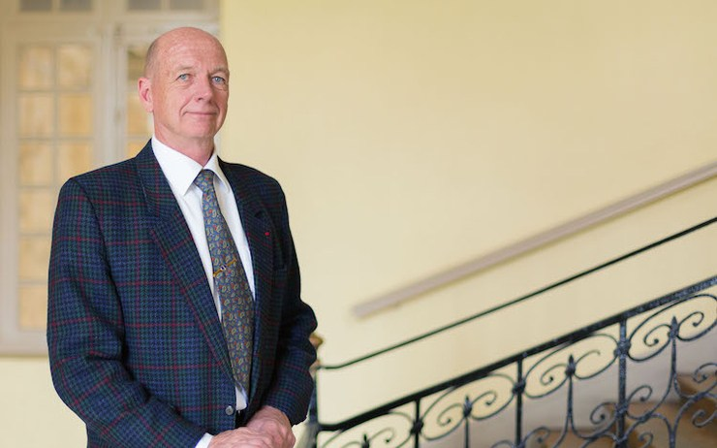
نشریه «لو پتی ژورنال» چاپ پاریس، اخیرا مصاحبه ای با مدیر شرکتی که مسئولیت نشان های افتخار فرانسه « لژیون دونور» (Ordre national de la Légion d'honneur) را بر عهده دارد، روی سایت خود منتشر ساخته که طی آن ضمن پرداختن به موضوع اهدا نشان لژیون دونور به شخصیت ها و افراد مختلف اعم از فرانسوی و خارجی از ملل مختلف، از آن به عنوان ابزاری در خدمت دیپلماسی فرانسه یاد می کند.
در مقدمه این مصاحبه آمده است: این نشان ها و مدال ها توسط شرکتی به نام "شرکت اعضای لژیون دونور" اداره می شود که ریاست آن را "ژنرال فرانسوا لویه" بر عهده دارد. وی در این مصاحبه به وجود شبکه ای از افرادی که خارج از فرانسه به سر می برند اشاره دارد و از تلاش برای پویا شدن این شبکه خبر می دهد.
این ژنرال فرانسوی در مورد این که چگونه به ریاست این تشکیلات انتخاب گردیده، می گوید: زمانی که من نهاد نظامی را ترک کردم از یک طرف مایل نبودم جای دیگری صرفا برای حقوق کار کنم و از طرفی نمی خواستم در بازنشستگی به صورت انفعال به سر برم. با توجه به سابقه طولانی خدمت و شناخت کافی از سرزمین های ماوراء بحار و کشورهای خارجی در سال 2014 به صورت اقدامی عام المنفعه برای تصدی ریاست این شرکت پذیرفته شدم و این کاری است که من بسیار دوست دارم.
او در مورد خارجی هایی که توانسته اند عالی ترین نشان افتخار فرانسه را دریافت کنند و این که آیا تعداد آن ها زیاد است یا خیر و نهایتا این که چرا فرانسه می کوشد بخش خارجی های دریافت کننده نشان لژیون دونور را تقویت کند، می گوید: از همان ابتدای راه اندازی این نشان، قرار بودن این نشان فراگیر و جهانی باشد و از همین رو خارجی ها نیز می توانستند و می توانند آن را دریافت کنند مشروط به این که از شرایط لازم برای دریافت آن برخوردار باشند. میزان افراد خارجی که موفق به دریافت این نشان شدند طی سه سال بسیار متغیر بوده است اما اگر به طور کلی در تمام رده های مختلف بخواهیم سخن بگوییم هر سال بین 1000 تا 1500 نفر در فرانسه و حدود 350 نفر در خارج از فرانسه این نشان را دریافت می کنند. زمانی که در سال 1921 این شرکت راه اندازی شد قرار بود اعضای دریافت کننده این نشان بتوانند به یک دیگر کمک کنند. ماموریت های این شرکت در قبال افرادی که موفق به دریافت این نشان شده اند، بدون توجه به محل اقامت آن ها یکی می باشد.
رئیس شرکت لژیون دونور فرانسه در مورد بخش های مختلف این نشان و این که چگونه آن ها سازمان دهی می شوند، می گوید: تعیین هر بخش به موقعیت جغرافیایی بستگی دارد اگر چه هر کس که موفق به دریافت نشان لژیون دونور شود در پیوستن به بخش تعیین شده مجبور نیست و اجباری ندارد. بخش هایی که در خارج ایجاد می شود باید قوانین کشورهای خود و همچنین منشور حاکم بر این شرکت را رعایت نمایند. در حال حاضر ما 63 بخش در خارج داریم که کم و بیش به تناسب کشورها مهم و فعال می باشند. به طور مثال در سوئیس یا بلژیک بخش ها بیش از 250 عضو دارند در حالی که در کشورهای دیگر مانند ساحل عاج تنها حدود 20 نفر عضو می باشند. وی می افزاید: صرف ایجاد یک بخش به خودی خود مهم نیست بلکه این شبکه ایجاد شده باید مفید بوده و اقداماتی را انجام دهد.
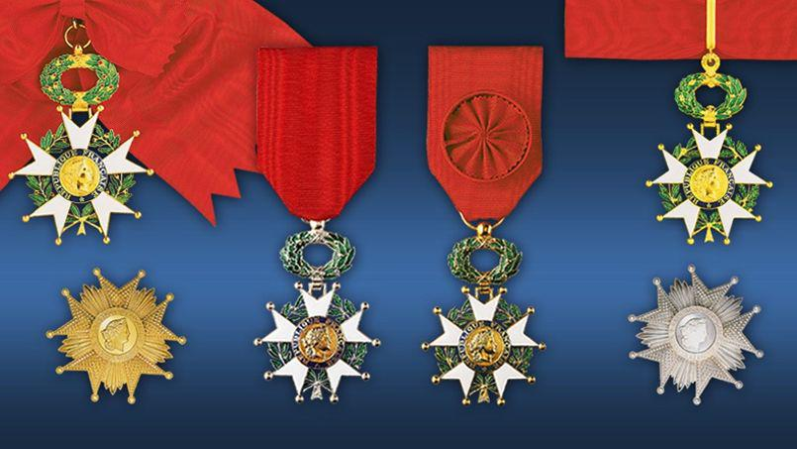
به گفته وی آن دسته از افرادی که این نشان عالی فرانسه را دریافت کرده و در خارج به سر می برند اعم از آن که فرانسوی یا خارجی باشند، در بخش هایی به عضویت در می آیند که هدف تقویت اقدامات دو جانبه است. با گردآوری اشخاص دوستدار فرانسه و فرانسه زبان و از آن جایی که ارزش های تشریح شده در نشان لژیون دونور معرف ارزش های فرانسه می باشد، این شرکت به خودی خود ابزاری جدی برای اعتلای فرانسه در خارج می باشد.
وی معتقد است که دارندگان این نشان ها سفرای راستین و نمایندگان واقعی فرانسه در خارج و جای پای واقعی سیستم در خارج محسوب می گردند. هر چه اعتقاد آن ها در این حوزه بیش تر باشد نتایج حاصله بهتر خواهد بود. به طور مثال در هنگ کنگ و کانادا بخش های فعال در توزیع بورس ها برای این که جوانان بتوانند بخشی از تحصیلات خود را در فرانسه بگذرانند، فعالیت می کنند. من غالبا گفتم اگر ما کار خود را درست انجام دهیم می توانیم در 190 کشوری که فرانسه حضور دیپلماتیک دارد حضور داشته باشیم. دورنمای بسیار مثبتی در برابر شبکه افراد ما می باشد و پروژه های همکاری زیادی در بخش های مختلف امکان اجرا دارند.
این ژنرال در مورد برنامه ها و اهداف خود می گوید: من خواهم کوشید تا روابط بین بخش های مختلف را تقویت کرده و همه چیز حول محور فعالیت ها در پاریس متمرکز نباشد و نوعی هم افزایی منطقه ای شکل گیرد. در سال گذشته در مکزیک تمام بخش های فعال در حوزه امریکای لاتین نشستی داشتند و ابتکاراتی را در موضوعات مختلف پیش گرفتند. هدف من این است که همین کار را برای بخش های فعال در حوزه اروپا، آسیا و غرب آفریقا انجام دهم.
خاطر نشان می سازد؛ نشان لژیون دونور بالاترین نشان افتخار کشور فرانسه است که ناپلئون بناپارت در ۱۹ می ۱۸۰۲ آن را بنیان گذاشت. این نشان از ۱۸۱۵ به دستور لوئی هجدهم به پنج سطح درجه‌بندی شد که شامل سه رده و دو مقام است که پایین‌ترین رده آن شوالیه است، رده های دیگر آن به ترتیب از پایین به بالا افسر، فرمانده، افسر ارشد، و بالاترین آن «صلیب بزرگ» است. هر چند عضویت در لژیون دونور به اتباع فرانسه محدود شده‌است. با این حال، اتباع سایر کشورها که به فرانسه خدمت کرده‌اند یا از آرمان‌های آن حمایت کرده‌اند ممکن است به دریافت نوعی از لژیون نایل شوند که تقریباً همان چیزی است که به عنوان عضویت در لژیون شناخته می‌شود. فهرست کاملی از افرادی که به عضویت لژیون از زمان اولین مراسم در سال ۱۸۰۳ تاکنون درآمده‌اند وجود ندارد. اما تعداد آن‌ها یک میلیون نفر برآورد شده‌است که حدود ۳۰۰۰ نفر (از جمله ۱۲۰۰ فرانسوی) به صلیب بزرگ مفتخر شده‌اند.
تهیه وتنظیم: رایزنی فرهنگی سفارت جمهوری اسلامی ایران در فرانسه
پاریس، اردیبهشت ماه 98

